北京林业大学 · 信息学院
《软件工程（课程设计） 产出 D-02》
软件需求规格说明书 SRS
Course Design Deliverable Template
—— Course Design Specification & Templates ——

编号 | D-02
文件名 | 软件需求规格说明书 SRS
类型 | 产出
版本 | v1.0 · 2026-06-04
小组 / 组号 | G18 张文乐小组（校园闲置平台）
班级 / 学号 / 姓名 | 计算机23-1 / 221701111 / 陈宣妤
完成日期 | 2026-06-04

使用说明
交付说明：本 D-02 文档已根据 T-01 选题申报、D-01 项目开题材料、SwapCampus 当前代码仓库与数据库结构整理为正式提交版。
本文件遵循 GB/T 8567—2006 与 IEEE Std 830 综合模板。它是后续设计、编码、测试一切工作的"共同语言"，须能让任何一名外部开发者凭它独立实现系统。

1 引言
1.1 编写目的
本文档旨在完整定义 SwapCampus 校园闲置物品交易平台的软件需求，作为后续概要设计、详细设计、编码实现、测试验收各阶段的基线依据。预期读者包括：指导教师（评审需求完整性）、开发团队（指导设计与编码）、测试人员（编写测试用例与验收标准）、后续维护者（理解系统功能边界）。
1.2 项目背景
北京林业大学校内每年产生大量闲置物品（教材、电子产品、生活用品等），当前通过微信群进行散点式交易，存在信息碎片化、信用难追溯、交易效率低等问题。学校学生处希望建设一个面向本校师生的闲置物品交易平台，以提高校内资源流转率，同时为同学提供安全、便捷的交易体验。本项目是《软件工程（课程设计）》课程项目（选题编号 T-02），要求以 3-4 人团队，在 2 周集中实习期内，完成从立项到答辩的完整软件工程实践。
1.3 术语与缩略语
SRS — Software Requirements Specification，软件需求规格说明书
JWT — JSON Web Token，无状态鉴权令牌
MinIO — 开源对象存储服务
STOMP — Streaming Text Oriented Messaging Protocol，WebSocket 子协议
C2C — Consumer to Consumer，个人对个人交易模式
面交 — 买卖双方线下当面交易
校内自提点 — 图书馆、宿舍楼下或快递柜等线下交接地点
信用分 — 用户信誉评价（0-100分，默认80，交易完成+2，违规-10）
CRUD — 数据库增删改查基本操作
1.4 参考资料

1.5 指导教师意见响应与需求范围调整
根据立项答辩指导教师意见（2026-06-03），并结合《项目计划_甘特图与关键路径》中 2026-06-04 至 2026-06-05 由陈宣妤负责 D-02 需求规格说明书、2026-06-05 完成需求评审的安排，本次需求分析对项目范围作如下收敛与澄清：
1. 任务范围收敛：两周内优先完成 MVP 闭环，即用户注册/登录、商品发布、商品浏览搜索、站内沟通、线下订单确认、评价与基础后台管理；钱包余额、AI 定价、复杂推荐、自动证书/线上担保等功能列为后续扩展，不纳入本次验收的硬性范围。
2. 前端工作量控制：考虑前端主要由卢天翔负责，页面需求按“核心页优先、管理页简化”的原则分级。核心页包括首页、商品详情、登录注册、发布商品、订单管理、聊天页；后台仅要求完成用户列表、商品审核、举报处理和统计概览，不要求复杂可视化大屏。
3. 学号认证防冒用：注册阶段不只录入学号，还需绑定真实姓名、校园邮箱或手机号验证码；系统对 student_id 设置唯一约束，敏感学号信息仅用于认证与管理，不在公开页面展示。课程项目阶段采用“学号+实名信息+验证码+管理员抽查”的轻量认证方案，后续可扩展为学校统一身份认证（SSO）。
4. 交易方式调整：系统定位为校园闲置物品信息撮合与线下交易辅助平台，不提供在线支付、资金托管、电子合同或交易证书。买卖双方通过站内沟通约定线下面交或校内自提点交接，平台仅记录订单状态、双方确认和评价，用于信用分更新与纠纷追溯。
1. GB/T 8567—2006 计算机软件文档编制规范
2. IEEE Std 830-1998 软件需求规格说明书推荐做法
3. 《软件工程（课程设计）》课程设计任务书 v1.0, 2026-05
4. T-02 SwapCampus 选题指南 v1.0, 2026-05
5. Spring Boot 3.2 Reference Documentation
6. Vue 3 Official Guide
7. MyBatis-Plus Official Documentation

2 总体描述
2.1 产品愿景与定位
SwapCampus 是一个面向北京林业大学师生的 C2C 校园闲置物品交易平台。用户可通过 Web 端发布闲置物品、浏览购买二手商品、与买卖双方实时沟通，并基于学号实名认证与信用积分体系建立可信交易社区。核心价值主张：让校园闲置物品流转更安全、更高效、更可信。
2.2 产品功能概要
F01 用户注册与登录 — 学号实名注册 + JWT 鉴权，支持买家/卖家/管理员三角色
F02 个人主页与信用分 — 个人信息管理、信用积分展示（0-100分）
F03 商品发布 — 多图上传（MinIO存储，≤9张）、分类选择、成色标注、价格设定
F04 商品浏览与搜索 — 分类筛选、关键词全文搜索、按价格/时间排序
F05 商品收藏 — 收藏/取消收藏、查看收藏列表
F06 下单交易 — 选择交易方式（面交/校内自提点）、填写面交地点时间
F07 交易确认 — 买卖双方各自确认收货，双方确认后信用分自动+2
F08 订单评价 — 交易完成后1-5星评分和文字评价
F09 站内即时通讯 — WebSocket STOMP 实时聊天，支持文字和图片消息
F10 商品审核 — 管理员审核商品，可下架违规商品
F11 用户管理 — 管理员查看用户列表，禁用/启用账号
F12 举报处理 — 用户举报不良商品/用户 → 管理员审核处理或驳回
F13 数据仪表盘 — 管理员统计总览（用户总数/商品总数/订单总数/待处理举报数）
2.3 用户特征
买家：频次约每周3-5次，具备基本计算机操作技能，核心关注点为搜得到、看得清、聊得通、买得放心。卖家：频次约每周1-3次，具备基本计算机操作技能，核心关注点为发布快、曝光高、交易顺利。管理员：每日使用，中等技术水平，核心关注点为维护社区秩序、及时处理违规、查看系统数据。
2.4 运行环境
服务端操作系统：Linux / macOS / Windows
Java 运行环境：JDK 17+
数据库：MySQL 8.0 (InnoDB引擎)
缓存中间件：Redis 7
对象存储：MinIO
客户端浏览器：Google Chrome 90+ / Microsoft Edge 90+ / Apple Safari 15+
网络环境：校园网或公共互联网
2.5 约束条件
技术约束：后端必须使用 Spring Boot 3.x，前端必须使用 Vue 3，数据库必须使用 MySQL 8。
时间约束：编码实现阶段仅 4 天（D6-D9），须合理分配开发任务。
团队约束：团队规模 3-4 人，角色可兼任。
代码量约束：有效代码行数 ≥ 3000 行。
测试约束：核心模块（Auth/Goods/Order）单元测试覆盖率目标 ≥ 60%，非核心模块以接口测试和手工验收为主。
合规约束：文档遵循 GB/T 8567—2006 规范，代码遵循项目编码规范。
部署约束：须提供 Docker Compose 配置文件，实现一键部署。
2.6 假设与依赖
A01 假设所有用户拥有有效的学校学号，可通过学号进行实名认证。
A02 假设用户具备基本的网页浏览器使用能力。
A03 假设服务器可以连接互联网（用于 MinIO 图片服务的外部访问）。
A04 假设校内校内自提点系统可以接入（选做功能的前置条件）。
D01 系统依赖 MySQL 8.0 提供数据持久化服务。
D02 系统依赖 MinIO 提供图片对象存储服务。
D03 系统依赖 Redis 7 提供缓存和会话管理服务。

3 用例视图
3.1 用例图
图 3-1 SwapCampus 系统用例图
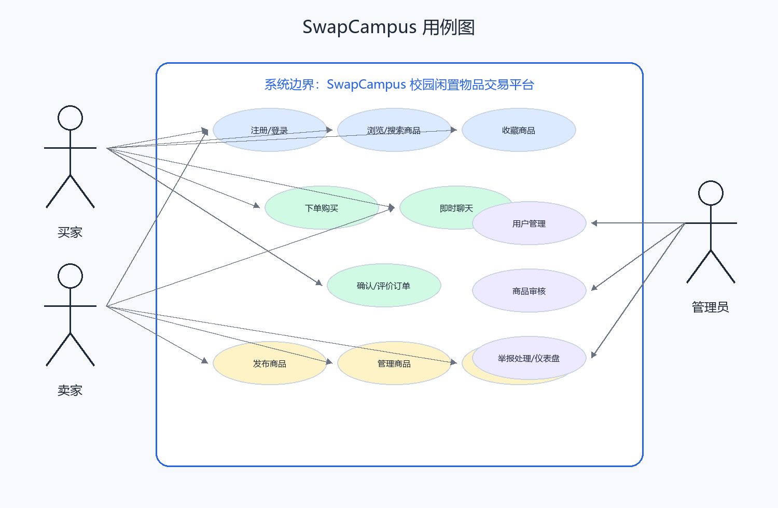
主用例图包含三大参与者（Actor）：
买家 — 可执行用例：浏览商品、搜索商品、收藏商品、下单购买、即时聊天、确认收货、评价订单。
卖家 — 可执行用例：发布商品、管理商品（编辑/下架）、即时聊天、确认交易。
管理员 — 可执行用例：用户管理、商品审核、举报处理、查看数据仪表盘。
所有参与者共享注册和登录用例。系统边界为 SwapCampus 平台。
3.2 用例详述（每个核心用例展开）
图 3-2 SwapCampus 核心业务流程图
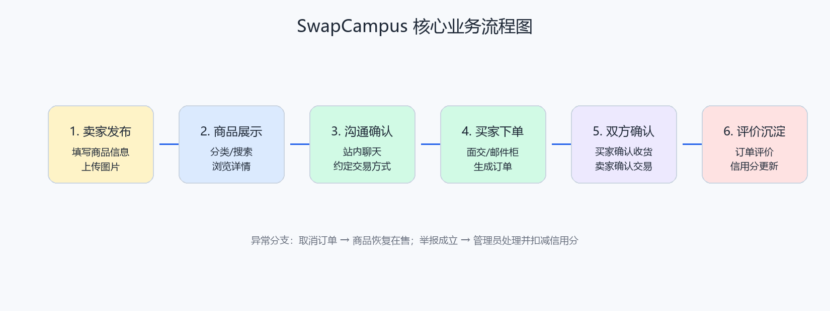
UC-01 用户注册：参与者为未注册用户，前置条件无。主流程：用户进入注册页面 → 输入学号/用户名/密码/真实姓名/手机号(选填)/邮箱(选填) → 系统校验学号和用户名唯一性 → BCrypt加密密码 → 创建User和Wallet记录（默认信用分80）→ 生成JWT Token → 自动登录跳转首页。备选流程：学号已存在 → 提示"该学号已注册"；用户名已存在 → 提示"该用户名已存在"。后置条件：用户创建成功，JWT Token写入前端localStorage。
UC-02 用户登录：参与者为已注册用户，前置条件为已注册。主流程：用户输入用户名和密码 → 系统验证凭证 → 校验账号状态（status=1正常）→ 返回JWT Token和用户信息 → 跳转首页。异常流程：用户名或密码错误 → 提示"用户名或密码错误"；账号已被禁用 → 提示"账号已被禁用，请联系管理员"。
UC-03 发布闲置商品：参与者为卖家（已登录用户），前置条件为已登录。主流程：用户点击"发布闲置"按钮 → 填写商品信息（标题/分类/价格/原价(选填)/成色1-10/交易方式/校区位置/描述）→ 上传商品图片（最多9张，单张≤5MB）→ 点击提交 → 系统生成商品UUID → 保存Goods记录 → 逐张上传图片到MinIO → 保存GoodsImage记录 → 商品状态设为"在售"。业务规则：图片最多9张，单张不超过5MB；标题1-50字；成色1-10（10为全新）。
UC-04 浏览和搜索商品：参与者为所有用户（含未登录访客），前置条件无。主流程：用户进入首页 → 浏览商品卡片列表 → 可选按分类筛选（7大分类）→ 可选输入关键词搜索（MySQL FULLTEXT全文检索）→ 可选按价格/发布时间排序 → 点击商品卡片查看详情页。
UC-05 下单购买：参与者为买家（已登录），前置条件为已登录、商品状态为"在售"、买家与卖家非同一人。主流程：用户在商品详情页点击"立即购买"→ 弹出下单对话框 → 选择交易方式（面交/校内自提点）→ 若选面交则填写面交地点和时间 → 确认下单 → 系统创建订单记录（status=0待确认）→ 商品状态自动变为"已售出"。异常流程：商品不存在→提示错误；购买自己的商品→提示"不能购买自己的商品"。
UC-06 双方确认交易：参与者为买家+卖家，前置条件为订单状态为"待确认"。主流程：买卖双方线下完成面交/校内自提点取件后 → 买家在订单页点击"确认收货"→ 卖家在订单页点击"确认交易"→ 双方均确认后订单状态变为"已完成"→ 系统自动给买卖双方各增加2点信用分。备选流程：任一方可在确认前点击"取消订单"，订单变为"已取消"，商品恢复为"在售"状态。
UC-07 站内即时通讯：参与者为买家+卖家（已登录），前置条件为已登录。主流程：用户在商品详情页点击"联系卖家"（或在聊天页选择联系人）→ 进入聊天界面 → 输入文字消息 → 点击发送 → 系统通过 WebSocket STOMP 协议将消息实时推送到接收方浏览器 → 接收方收到消息通知。性能要求：消息端到端延迟 ≤ 200ms。
UC-08 管理员处理举报：参与者为管理员，前置条件为管理员已登录。主流程：管理员进入后台管理 → 点击"举报管理" → 查看举报列表（含举报人、原因、描述、被举报商品/用户）→ 审核举报内容 → 选择"处理"（下架商品/禁用用户）或"驳回"→ 系统记录处理结果、处理人和处理时间。

4 功能性需求
4.1 功能列表
FR-01 学号注册：用户输入学号/用户名/密码/姓名进行注册，系统校验学号和用户名唯一性后创建账号（BCrypt加密密码），默认信用分80。优先级：高。来源：选题指南M1。
FR-02 JWT登录：已注册用户通过用户名+密码登录，系统验证后返回JWT Token（24h有效）。优先级：高。来源：选题指南M1。
FR-03 信用积分体系：每个用户有关联的信用分（0-100），交易完成双方各+2分，违规被举报成立-10分，管理员可手动调整。优先级：中。来源：选题指南M1。
FR-04 商品信息发布：卖家填写标题/分类/价格/成色/描述等字段，发布闲置商品。标题1-50字，成色1-10级。优先级：高。来源：选题指南M2。
FR-05 多图上传：发布商品时可上传最多9张图片，支持jpg/png格式，单张不超过5MB，存储到MinIO对象存储。优先级：高。来源：选题指南M2。
FR-06 商品编辑与下架：卖家可编辑自己发布的商品信息，或将商品下架（状态变为0）。优先级：高。来源：选题指南M2。
FR-07 分类浏览：用户可按7大商品分类（教材教辅/电子数码/生活用品/运动户外/服饰美妆/图书音像/其他闲置）筛选浏览。优先级：高。来源：选题指南M3。
FR-08 关键词搜索：用户输入关键词，系统使用MySQL FULLTEXT全文索引在商品标题和描述中搜索匹配结果。优先级：高。来源：选题指南M3。
FR-09 排序筛选：搜索结果支持按价格升序/降序、按发布时间排序。优先级：中。来源：选题指南M3。
FR-10 创建订单：买家选择商品后，选择交易方式（面交/校内自提点），填写面交信息，确认下单。下单后商品自动变为"已售出"。优先级：高。来源：选题指南M4。
FR-11 双方确认收货：买卖双方各自在系统中确认交易完成，双方确认后订单完成，信用分自动增加。优先级：高。来源：选题指南M4。
FR-12 订单评价：买家在交易完成后可对商品进行1-5星评分和文字评价。优先级：中。来源：选题指南M4。
FR-13 收藏商品：用户可收藏感兴趣的商品，也可取消收藏，在个人中心查看收藏列表。优先级：中。来源：团队定义。
FR-14 WebSocket实时聊天：买卖双方可通过站内即时通讯实时沟通，使用STOMP over WebSocket协议。优先级：高。来源：选题指南M5。
FR-15 图文消息：聊天支持发送文字消息和图片消息。优先级：中。来源：选题指南M5。
FR-16 用户管理：管理员可查看所有用户列表，对违规用户执行禁用/启用操作。优先级：高。来源：选题指南M6。
FR-17 商品审核：管理员可审核商品，将违规商品下架。优先级：高。来源：选题指南M6。
FR-18 举报处理：管理员查看用户提交的举报，审核后可选择"处理"或"驳回"。优先级：高。来源：选题指南M6。
FR-19 数据仪表盘：管理员首页展示系统关键统计数据（用户总数/商品总数/订单总数/待处理举报数）。优先级：中。来源：团队定义。
4.2 功能详述
FR-01 用户注册：输入为学号、用户名、密码、真实姓名、手机号(选填)、邮箱(选填)。处理流程：(1)校验学号唯一性(userMapper.findByStudentId)(2)校验用户名唯一性(userMapper.findByUsername)(3)BCrypt加密密码(passwordEncoder.encode)(4)创建User记录(userMapper.insert)(5)创建Wallet记录(默认balance=0,points=0)(6)生成JWT Token。输出为TokenResponse对象(accessToken,userId,username,realName,role)。异常：学号重复→400"该学号已注册"；用户名重复→400"该用户名已存在"。
FR-04 商品发布：输入为标题、分类ID、价格、原价(选填)、成色1-10、交易方式(FACE/LOCKER/BOTH)、校区位置、描述、图片文件数组。处理流程：(1)IdUtil.fastSimpleUUID()生成商品UUID(2)构建Goods实体，计算折扣价=price*discount/100(3)goodsMapper.insert(goods)(4)循环图片数组，逐个调用fileService.uploadImage()上传到MinIO(5)每次上传成功后goodsImageMapper.insert保存图片URL。输出为Goods实体对象。异常：图片超过9张→前端限制；单张超过5MB→400；参数校验失败→422。
FR-14 即时通讯：输入为发送者ID、接收者ID、消息内容、消息类型(TEXT/IMAGE)、关联商品UUID(可选)。处理流程：(1)生成消息UUID(2)构建Message实体(isRead=0)(3)messageMapper.insert(message)保存到数据库(4)通过SimpMessagingTemplate.convertAndSendToUser()推送到接收者的/user/{receiverId}/queue/chat队列(5)前端STOMP订阅该队列实时接收。性能要求：端到端延迟≤200ms。异常处理：WebSocket连接断开时，消息仍保存到数据库，用户重连后通过REST API获取历史消息。

5 非功能性需求
类别 | 需求项 | 度量指标 | 目标值
性能 | 核心接口响应 | P95 RT | ≤ 350 ms
可用性 | 系统月可用率 | Uptime | ≥ 99.5%
安全性 | OWASP 合规 | ZAP HIGH | 0 个
可维护性 | 代码静态扫描 | SonarQube | A 级
性能要求：商品列表接口P95响应时间≤500ms；即时消息端到端延迟≤200ms；图片上传单张处理时间≤3s。可用性要求：开发阶段系统可在本地正常运行，Docker Compose一键启动所有服务。安全性要求：密码采用BCrypt加密存储；采用JWT无状态鉴权（24h过期）；所有SQL使用MyBatis-Plus参数化查询防止注入攻击；敏感信息（密码/Token）不输出到日志；管理员接口使用@PreAuthorize方法级权限控制。可维护性要求：关键公开方法须有Javadoc注释；Git提交遵循Conventional Commits规范。兼容性要求：支持Chrome/Edge/Safari最新2个主要版本。可扩展性要求：架构预留≥3个扩展点（个性化推荐系统、校内自提点接入、AI自动定价建议）。

6 外部接口需求
6.1 用户接口（UI）
系统为 Web SPA（单页应用），共12个主要页面：
首页(/) — 顶部搜索框 + 分类导航栏 + 商品卡片网格 + 底部分页器
商品详情(/goods/:uuid) — 左侧图片轮播 + 右侧商品信息(价格/成色/交易方式/校区) + 卖家信息卡片 + 收藏/联系卖家/立即购买操作按钮
登录(/login) — 居中卡片式登录表单（用户名+密码），渐变紫色背景
注册(/register) — 居中卡片式注册表单（学号+用户名+密码+姓名+手机号+邮箱）
发布商品(/publish) — 表单页面（标题/分类下拉/价格数字/成色滑块/交易方式单选/校区/描述文本域）+ Element Plus Upload图片上传组件
即时聊天(/chat) — 左侧联系人列表 + 右侧聊天窗口（消息气泡 + 底部输入框）
订单管理(/orders) — Tab切换"我购买的"/"我卖出的"，订单卡片列表含状态标签和操作按钮
个人中心(/profile) — 头像+信用分+个人信息+编辑表单
我的发布(/my-goods) — 表格列表展示，每行含编辑/下架操作按钮
我的收藏(/favorites) — 收藏商品卡片网格
后台管理(/admin) — 仪表盘统计卡片 + 用户管理表格 + 举报管理表格
所有页面采用 Element Plus 组件库，中文本地化，响应式布局适配不同屏幕宽度。
6.2 硬件接口
N/A。本系统为纯软件系统，运行于标准 x86 服务器或个人计算机，无专用硬件设备接口。所有外部交互通过标准网络协议（HTTP/WebSocket/JDBC）完成。
6.3 软件接口（第三方 API）
MySQL 8.0：用途为数据持久化存储，通过 JDBC 协议连接（com.mysql.cj.jdbc.Driver），默认端口3306。
Redis 7：用途为缓存服务，通过 RESP 协议连接，默认端口6379，集成方式为 Spring Data Redis。
MinIO：用途为图片对象存储，通过 S3 兼容 API 连接（io.minio:minio 8.5.7），默认端口9000（API）和9001（控制台）。
以上均为本地部署的开源中间件，无外部第三方云服务 API 依赖。
6.4 通信接口
REST API：协议为 HTTP/HTTPS，数据格式为 JSON，前后端通过26个 REST 端点进行数据交互（完整端点列表见概要设计说明书§8.1）。统一响应格式为 {"code":200,"message":"success","data":{...}}，错误码体系包括 200/400/401/403/404/422/500。
WebSocket：协议为 STOMP over SockJS，端点路径 /ws/chat，用于即时通讯模块的实时双向消息推送。客户端通过 SockJS 连接，使用 STOMP 帧协议进行发布/订阅。

7 数据需求
初始用户规模：3-5人（灰度测试用户）
种子商品数据：≥200条（覆盖7大分类）
图片存储量预估：初期≤500MB（按每商品平均2张图、每张约1MB计算）
数据保留期限：完整课程周期（14天实习期+答辩评审期）
备份策略：每日手动执行 mysqldump 导出；SQL建表脚本纳入 Git 版本控制；MinIO 图片数据本地文件系统保留。
数据安全：密码 BCrypt 加密；生产环境密钥通过环境变量注入。
8 附录
附录 A 待解决问题清单 (TBD)
TBD-01 校内自提点接入：需确认学校校内自提点系统是否提供 API 接口，以及接口协议和认证方式。负责人：待分配。截止日期：D4 设计阶段结束前。
TBD-02 信用分扣减规则：除违规-10分外，是否需要针对其他行为（如频繁取消订单、恶意差评）设计更多扣分规则。负责人：待分配。截止日期：D4。
TBD-03 选做功能范围：选题指南中列出的选做功能（推荐系统、AI定价、签到任务、校内自提点接入）是否需要在本期实现。负责人：组长。截止日期：D4。
附录 B 需求评审会议纪要
（本条在需求评审会议后填写）
评审日期：2026年___月___日
与会人员：
评审结论：
主要问题与修改意见：
决议事项：
后续行动项：

附录 C MVP 范围与可选功能划分
本附录用于落实指导教师“任务较多较复杂、两周内完成有难度”的修改建议，作为 2026-06-05 需求评审时的范围冻结依据。
类别 | 功能范围 | 验收要求 | 说明
MVP 必做 | 注册/登录、商品发布、浏览搜索、收藏、线下下单、双方确认、文字聊天、基础后台 | 6/14 前可演示完整交易闭环 | 支撑课程验收主流程
降级实现 | 学号认证、后台统计、举报处理 | 采用轻量校验和列表处理，不做复杂自动化 | 降低开发和测试压力
可选增强 | 图片消息、邮件柜/自提点扩展、推荐、钱包余额、AI 定价 | 完成则展示，不作为验收阻断项 | 避免影响关键路径 CP2-CP5
明确不做 | 在线支付、资金托管、电子合同、交易证书 | SRS 中明确排除 | 响应教师“线上交易可能需要证书”的意见

